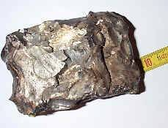
Minerales

Es un metal maleable, tenaz, de color gres plateado y magnético.
El uso más extenso del hierro (fierro) es para la obtención de aceros estructurales; también se producen grandes cantidades de hierro fundido y de hierro forjado. Entre otros usos del hierro y de sus compuestos se tienen la fabricación de imanes, tintes (tintas, papel para heliográficas, pigmentos pulidores) y abrasivos (colcótar).
Exiten varias forma alotrópicas del hierro. La ferrita es estable hasta 760ºC (1400ºF). El cambio del hierro B comprende principalmente una pérdida de permeabilidad magnética porque la estructura de la red (cúbica centrada en el cuerpo) permanece inalterada. La forma alotrópica tiene sus átomos en arreglos cúbicos con empaquetamiento cerrado y es estable desde 910 hasta 1400ºC (1670 hasta 2600ºF).

